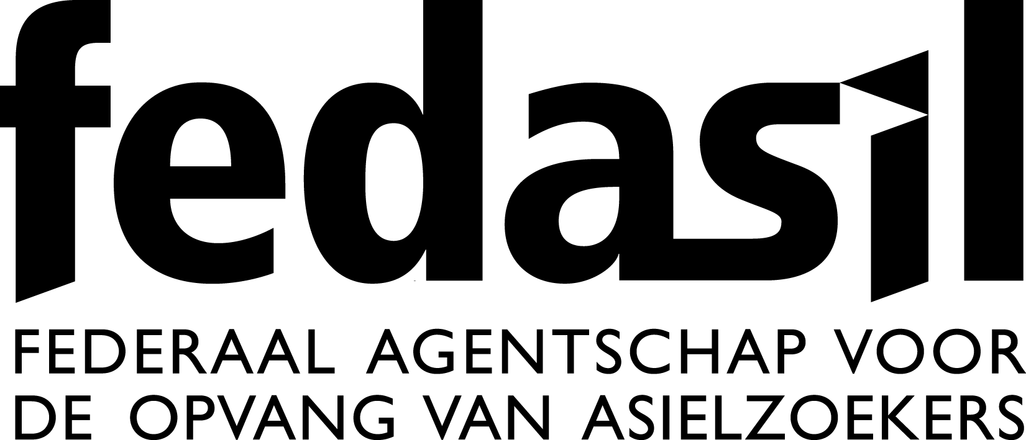

Evaluatie opleiding

Federaal Agentschap voor de Opvang van Asielzoekers

Dienst Opleiding en Support
Hoofdzetel Fedasil
Kartuizerstraat 21
1000 Brussel

Wij streven ernaar om onze opleidingen voortdurend te verbeteren. Daarom is uw evaluatie belangrijk. Dit evaluatieformulier wordt vertrouwelijk verwerkt.

Algemene gegevens

Opleiding: Omgaan met suïcidaal gedrag

Uw functie:

Opvangcentrum:

Globale evaluatie

1. In hoeverre ben je tevreden over deze opleiding?

1 2 3 4 5 6 7 8 9 10

2. Welke waren de sterke en de zwakke punten van de opleiding?

Sterke punten

Zwakke punten

3. Stemde de inhoud van de opleiding overeen met wat je wenste te leren?

- Ja

- Nee

Didactische methode

1. Wat vond je van het feit dat de opleiding in e-learning format werd aangeboden?

1 2 3 4 5 6 7 8 9 10

2. Wat vond je van het tijdsgebruik (werd er voldoende tijd besteed aan elk onderwerp, was de lengte van de opleiding evenredig met wat je geleerd hebt, …)?

3. Was er voldoende afwisseling in de didactische methodes? (schriftelijke uiteenzetting, video’s, oefeningen, …)

- Ja

- Nee

4. Wat vond je van de moeilijkheidsgraad van de opleiding?

- te gemakkelijk

- gemakkelijk

- net goed

- moeilijk

- te moeilijk

5. Zou je deze opleiding aanraden aan andere collega’s?

- Ja

- Nee

